**ใบวิเคราะห์สินเชื่อ**

วิธีการทำรายการขออนุมัติใบวิเคราะห์

• เข้า **ระบบการขาย** > **บันทึกการขาย** > **ใบวิเคราะห์สินเชื่อ**

• กดปุ่ม **สร้างรายการขออนุมัติ** เพื่อทำรายการสร้างใบวิเคราะห์

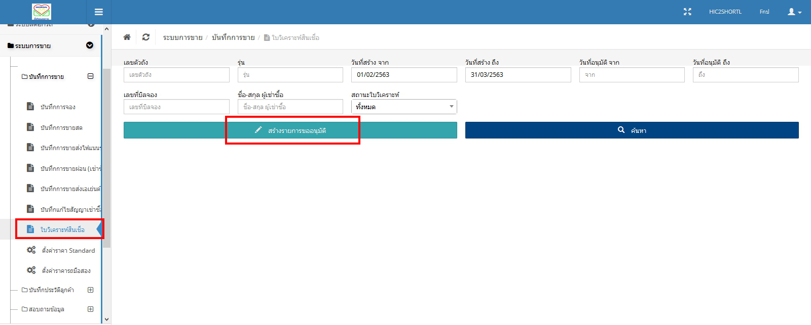

• ระบุข้อมูลรถให้ครบถ้วน

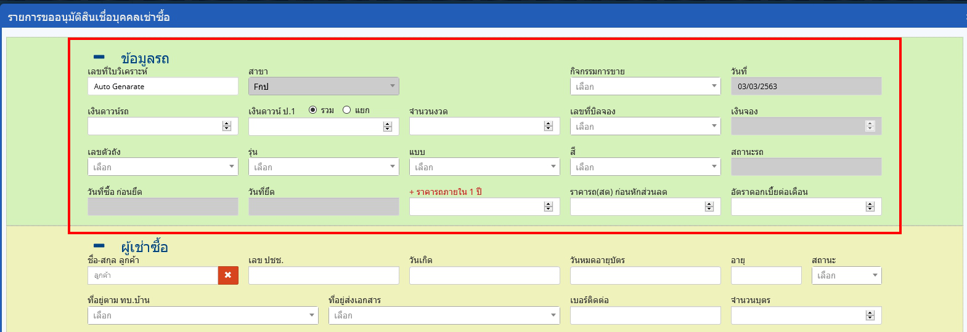

**• ในส่วนของเงินดาวน์ ป.1** จะมีให้เลือกว่า 

•• **รวม** หมายถึง คิดราคาค่าประกันรวมกับตัวรถ พร้อมกับระบุว่ามีการจ่ายเงินดาวน์ค่าประกันเท่าไหร่

กรณีที่ไม่มีการดาวน์ ป.1 ให้ใส่จำนวนเป็น 0

•• **แยก** หมายถึง ลูกค้าจ่ายค่าเงินประกันแยกจากราคารถ จะต้องระบุจำนวนเงินค่าประกันเต็มจำนวนในช่องเงินดาวน์ ป.1

กรณีที่ไม่ได้ระบุ หรือระบุมาเป็น 0 หมายถึงลูกค้าไม่ได้ทำประกันรถ ป.1

• กรณีที่ลูกค้ามีการจองรถแล้ว ให้ดึงเลขที่บิลจองโดยค้นหาเลขที่บิล ระบบจะดึงข้อมูลการจองมาอัตโนมัติ รวมถึงสแตนดาร์ดของรถและผู้เช่าซื้อ

ในส่วนนี้ผู้มีสิทธิ์ Level 2-3 (ผจก./สาขา) จะไม่สามารถเปลี่ยนแปลงผู้เช่าซื้อได้ ให้ระบุข้อมูลตามรายการจอง และทำรายการบันทึกใบวิเคราะห์ไปก่อน หลังจากบันทึกใบวิเคราะห์แล้ว ให้แจ้งฝ่ายวิเคราะห์เพื่อเข้ามาแก้ไขผู้เช่าซื้อแทน

• กรณีที่ไม่มีการจอง ให้ระบุข้อมูลให้ครบถ้วน และเมื่อเลือกเลขตัวถังรถแล้ว ระบบจะดึงข้อมูล รุ่น แบบ สี สถานะ และจะไปดึงราคาสแตนดาร์ดให้อัตโนมัติ กรณีที่ยังไม่มีสแตนดาร์ดรถรุ่นดังกล่าวจะต้องแจ้งฝ่ายเช่าซื้อ/ส่วนกลาง เพื่อกำหนดสแตนดาร์ดก่อน

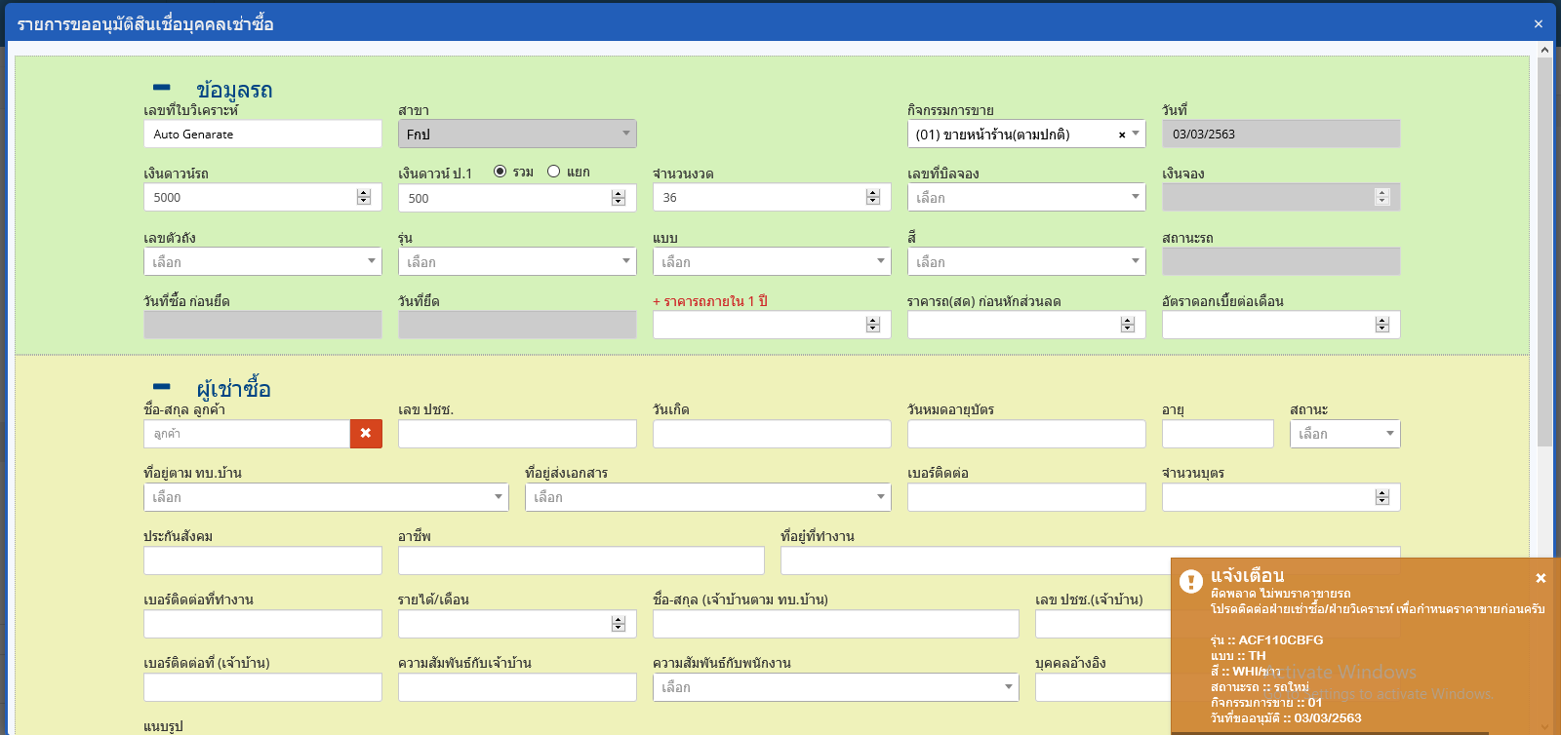

• หลังจากระบุข้อมูลรถแล้ว ให้มาระบูข้อมูลผู้เช่าซื้อและผู้ค้ำประกันตามลำดับ

กรณีที่ผู้เช่าซื้ออายุไม่ถึง 20 ปีบริบูรณ์ จะต้องระบุผู้ยินยอมด้วย ทุกกรณี

• เมื่อระบุข้อมูลครบถ้วนแล้ว ในส่วนของสาขาให้ระบุชื่อ-เบอร์ติดต่อพนักงานที่ขออนุมัติและผจก.สาขา

• กรณีที่ลูกค้ามาตั้งไฟแนนท์ จะต้องแนบรูปประกอบในส่วนของสาขาด้วย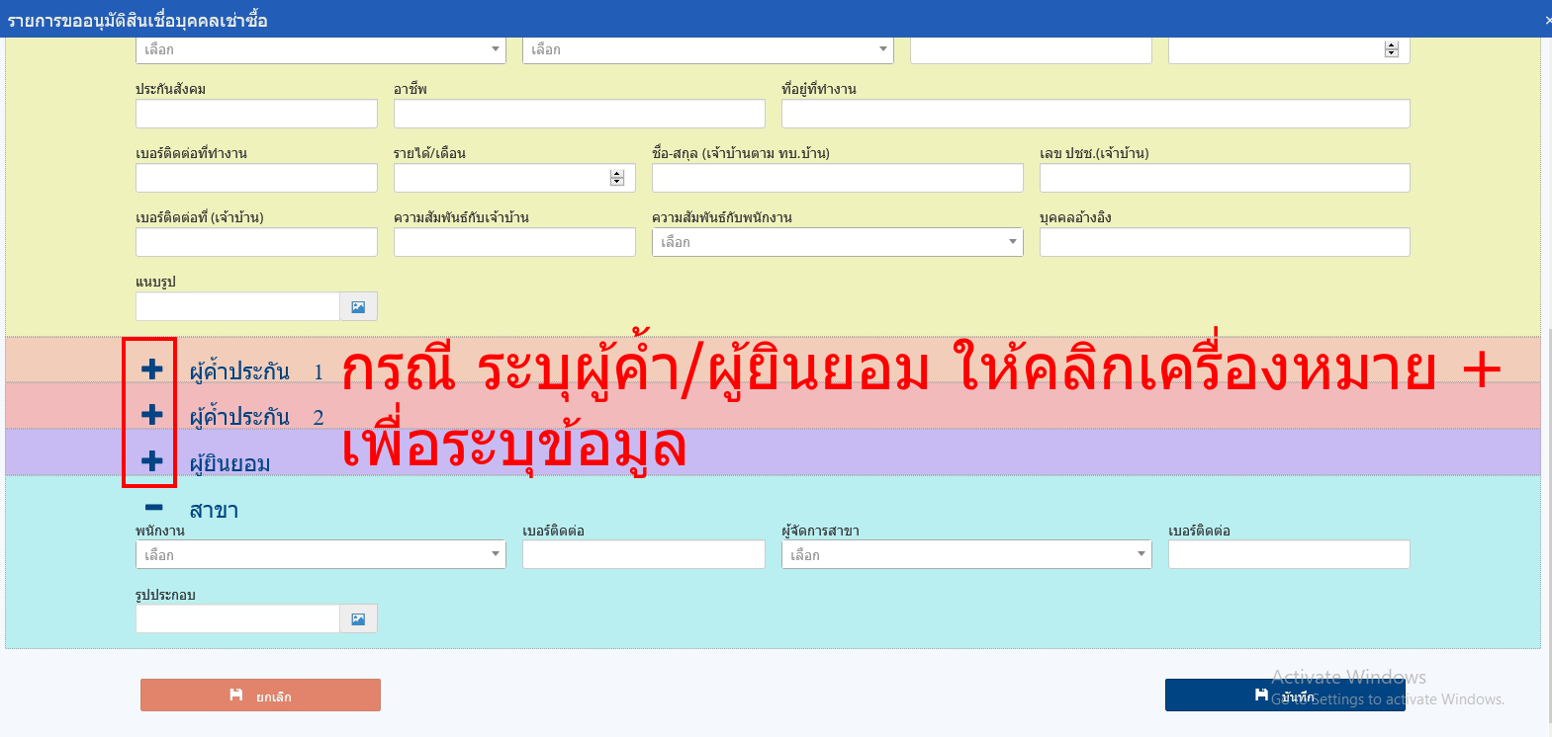

• ตรวจสอบข้อมูล หากถูกต้องแล้วให้ทำการบันทึกใบวิเคราะห์ ซึ่งระบบจะมีให้ยืนยันรายการอีกครั้ง

♣♣♣♣♣♣♣♣♣♣♣♣♣♣♣♣♣♣♣♣♣♣♣♣♣♣♣♣♣♣♣♣♣♣♣♣♣♣♣♣♣♣♣♣♣♣♣♣♣♣♣♣♣♣♣♣♣♣

**สำหรับผู้ที่มีสิทธิ์แก้ไข** สามารถแก้ไขสัญญาได้ดังนี้

**ข้อมูลรถ**

• จำนวนเงินดาวน์รถ / เงินดาวน์ ป.1 / จำนวนงวด

**ข้อมูลลูกค้า / คนค้ำ / ผู้ยินยอม**

• สถานะ / ที่อยู่ / เบอร์ติดต่อ / จำนวนบุตร / ประกันสังคม / อาชีพ / ที่อยู่ที่ทำงาน / เบอร์ติดต่อที่ทำงาน / รายได้/เดือน

/ ชื่อ-สกุล (เจ้าบ้านตาม ทบ.บ้าน) / เลขบัตรปชช. เจ้าบ้าน / เบอร์ติดต่อ (เจ้าบ้าน) / ความสัมพันธ์กับเจ้าบ้าน / ความสัมพันธ์กับพนักงาน

/บุคคลอ้างอิง และรูปภาพ

• แก้ไข ผู้เช่าซื้อ กรณีที่ระบุบิลจอง ผู้ที่แก้ไขได้จะต้องมีสิทธิ์ **Level 1(ส่วนกลาง)** และมีสิทธิ์แก้ไขเท่านั้น

• แก้ไข / เปลี่ยน / ลบข้อมูล ผู้ค้ำประกับ /ผู้ยินยอม ได้

**ข้อมูลสาขา**

• แก้ไขพนักงาน / เบอร์ติดต่อ / ผจก. / เบอร์ติดต่อ ผจก. และรูปภาพประกอบ